Pflichtenheft
0.5

Grow It

Verteiler:

Name (alphab.) Ort
Melih Matus Schule/Zuhause
Chen Wang Schule/Zuhause
Jinyang Xiang Schule/Zuhause
Richard Juhasz Schule/Zuhause

Dokumentenverwaltung

Dokument-Historie

Version | Status | Datum | Verantwortlicher | Änderungsgrund
0.1 | In Arbeit | 17. 09. 2015 | Alle Mitarbeiter | -
0.1.1 | Fertig | 24.09.2015 | Jinyang Xiang | 2 Kapitel
0.2 | Fertig | 21.10.2015 | Jinyang Xiang | 1 Kapitel
0.3 | Fertig | 18.12.2015 | Melih Matus, Chen Wang | 3 Kapitel
0.4 | Fertig | 15.01.2015 | - | Pflichtenheft überarbeitet
0.5 | In Arbeit | 25.02.2016 | Richard Juhasz | Kapitel 4 angefangen

Änderungsberechtigte
Melih Matus Schule/Zuhause
Chen Wang Schule/Zuhause
Jinyang Xiang Schule/Zuhause
Richard Juhasz Schule/Zuhause

Dokument wurde mit folgenden Tools erstellt:
Word 2013

Inhaltsverzeichnis

1 Einleitung 5
1.1 Zweck des Dokuments 5
1.2 Gültigkeit des Dokuments 5
1.3 Begriffsbestimmungen und Abkürzungen 5
1.4 Zusammenhang mit anderen Dokumenten 5
1.5 Überblick über das Dokument 5
2 Allgemeine Beschreibung des Produkts 6
2.1 Zusammenhang mit bereits laufenden Projekten 6
2.2 Zusammenhang mit Vorgänger- und Nachfolgeprojekten 6
2.3 Zweck des Produkts 6
2.4 Abgrenzung und Einbettung des Produkts 6
2.5 Überblick über die geforderte Funktionalität 6
2.6 Allgemeine Einschränkungen 6
2.7 Vorgaben zu Hardware und Software 6
2.8 Benutzer des Produkts 6
3 Detaillierte Beschreibung der geforderten Produktmerkmale 7
3.1 Lieferumfang 7
3.2 Abläufe (Szenarien) von Interaktionen mit der Umgebung 7
3.3 Ziele des Benutzers 8
3.4 Geforderte Funktionen des Produkts 8
3.4.1 <Funktion Bezeichnung a> 9
3.4.1.1 Wirkungsweise von <Funktion Bezeichnung a> 9
3.4.1.2 Abhängigkeiten / Randbedingungen 9
3.4.2 <Funktion Bezeichnung b> 9
3.5 Externe Schnittstellen des Produkts 9
3.5.1 Benutzerschnittstellen (User Interfaces) 9
3.5.2 Systemschnittstellen 10
3.5.2.1 <Schnittstelle a> 10
3.5.2.2 <Schnittstelle b> 10
3.6 Sonstige geforderte Produktmerkmale 10
3.6.1 Geschwindigkeitsmerkmale (Performance) 11
3.6.2 Ressourcenmerkmale (Resource) 11
3.6.3 Schutzmerkmale (Security) 11
3.6.4 Sicherheitsmerkmale (Safety) 11
3.6.5 Portabilitätsmerkmale (Portability) 11
3.6.6 Stabilitätsmerkmale (Reliability) 11
3.6.7 Wartungsmerkmale (Maintenance) 11
3.6.8 Wiederverwendbarkeitsmerkmale (Reuse) 12
3.6.9 Benutzbarkeitsmerkmale (Usability) 12
3.6.10 Umweltaspekte (Environment) 12
4 Vorgaben an die Projektabwicklung 13
4.1 Anforderungen an die Realisierung 13
4.2 Fertige und zugekaufte Komponenten 13
4.3 Unterauftragnehmer 13
4.4 Abnahmebedingungen 14
4.5 Lieferbedingungen 14
4.6 Anforderungen an den Einsatz 14
4.7 Gewährleistung 14
5 Verpflichtungen des Auftraggebers 15
6 Literaturverweise 16
7 Anhang 17

Einleitung

Zweck des Dokuments
Der Zweck des vorliegenden Pflichtenhefts ist eine für die Entwicklung verbindliche und möglichst eindeutige Spezifikation von <xyz>. In diesem Sinn enthält es die Summe aller aus Projektsicht erforderlichen und akzeptierten Anforderungen an dieses Produkt und die Projektabwicklung.

Gültigkeit des Dokuments
Dieses Pflichtenheft gilt für das gesamte Projekt GrowIt und setzt nicht auf ein bestehendes Pflichtenheft auf.

Begriffsbestimmungen und Abkürzungen
Begriff/Abkürzung | Erklärung
C# | Die Programmiersprache in die wir diese Simulation programmieren.
XNA (XNA not acronymed) | Ist ein Framework, welche Programmierschnittstellen uns zur Verfügung stellt.

Zusammenhang mit anderen Dokumenten
-

Überblick über das Dokument
Das Pflichtenheft enthält allgemeine Beschreibungen des Produktes und ebenfalls über die vorhandenen Funktionen, die geforderten Produktmerkmale und der Oberfläche (Benutzeroberfläche/Spieloberfäche).

Allgemeine Beschreibung des Produkts
Es soll ein Baumleben simuliert werden, welches der Spieler beeinflussen kann und ermöglicht somit einen besseren Einblick wie leicht/hart die Bäume in verschiedenen Klimagebieten es haben.

Zusammenhang mit bereits laufenden Projekten
Es besteht derzeit keinen Zusammenhang mit bereits laufenden Projekten.

Zusammenhang mit Vorgänger- und Nachfolgeprojekten
Es besteht derzeit keinen Zusammenhang mit Vorgängern- und Nachfolgeprojekten.

Zweck des Produkts
Der Benutzer erfährt von diesem Produkt, wie er ein Baum zu pflegen hat und sammelt dabei auch Erfahrung was für Auswirkung die Wetterbedingungen und Klimagebiete auf das Baumwachstum haben.

Abgrenzung und Einbettung des Produkts
GrowIt ist ein Baumsimulationsspiel und dient als Lehrmittel für jüngere Kinder.
GrowIt muss auf dem Computer installiert werden um es starten zu können.

Überblick über die geforderte Funktionalität
- Schwierigkeit auswählen: Der Benutzer wird auf sein Spiel vorbereitet, er wählt Landschaften/Klimagebiete/Baumarten aus (Schwierigkeit).
- Play: Dann muss er nur noch auf den Play Buttons klicken, dann wird die Spieloberfläche generiert und dem Benutzer zur Verfügung gestellt.
- Upgrades: Verstärken des Baumes in vielen verschiedenen Arten.
- Musik on/off: Hintergrundmusik wird ausgeschalten oder eingeschalten.

Allgemeine Einschränkungen
GrowIt läuft nur auf Windows-Computern.

Vorgaben zu Hardware und Software
- Das Zielsystem sollte mind. ein Intel Celeron besitzen, welches eine On-Board Grafikchip besitzt und benötigt mind. 250MB freier Arbeitsspeicher.
- Zielsystem sollte auf Windows Win7/8/10 laufen.
- Das Programm soll auf ein Intel Pentium mit 2GB RAM entwickelt werden mit dem Betriebssystem Win7, Visual Studio XNA Framework.

Benutzer des Produkts

Unser Produkt ist geeignet für Kinder im Alter zwischen 4 und 12.
Die Kinder lernen grundlegende Dinge, zB was eine Schaufel macht, was Dünger ist, was das Wetter für Auswirkungen auf die Bäume haben, was für Klimagebiete existieren etc..

Die Kinder brauchen keine Vorkenntnisse für Computer, die Kinder müssen keine täglicher Nutzer des Computers sein um unser Programm verstehen zu können, jeder Benutzer soll ohne Schwierigkeiten unser Programm benutzen können.

Detaillierte Beschreibung der geforderten Produktmerkmale

Lieferumfang
Lieferumfang beinhaltet unsere Anwendung, die benötigten Klassenbibliotheken. Sie werden als Download zur Verfügung gestellt.

Abläufe (Szenarien) von Interaktionen mit der Umgebung

Programm starten:
Der Benutzer startet GrowIt und das Hauptmenü erscheint, mit den Möglichkeiten „Play“ und „Options“.

Play:
Wenn der Spieler zum Spielen beginnen will, muss er den „Play“-Button betätigen. Dann erscheint das Einstellfenster. Hier muss der Benutzer den Schwierigkeitsgrad, Klimagebiet, Baumart und die Landschaft bestimmen. Wenn der Benutzer fertig eingestellt hat, muss er auf „Bestätigen“ klicken. Jetzt erschein die Spieloberfläche.

Options:
Falls der Benutzer die Lautstärke oder das Spiel zurücksetzen möchte, muss er auf „Options“ drücken.
- Audio: Hier kann der Spieler die Spiellautstärke einstellen.
- Reset: Hier kann der Spieler seinen Spielstand zurücksetzen, somit gelangt man nach dem Betätigen des „Play“-Buttons, wieder auf das Einstellfenster.

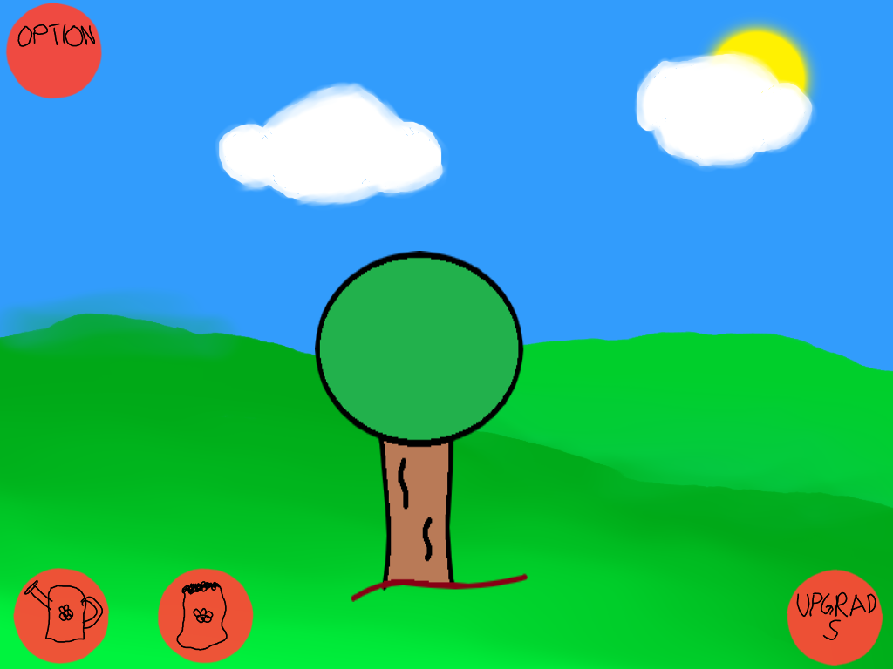
Spieloberfläche:
Auf der Spieloberfläche geht das Spiel los.
Je höher der Baum ist, desto mehr Punkte bekommt man.
Das Wachsen gelingt ihm in dem der Spieler zunächst einen Samen in die Erde einpflanzen muss. Erst nach ein paar Sekunden (im Spiel viele Tage) werden erste visuelle Darstellung des Baumes sichtbar und durch das Klima wird das erhalten des Baumes erschwert. Durch Mittel wie Dünger, Gießkanne oder andere Verpflegungen wächst der Baum schneller. Das Ziel des Spielers ist es eine hohe Punktzahl zu erreichen.
Bild2: Spieloberfläche (Skizze)

Option:
Wenn der Spieler das Spiel pausen oder zurück zum Hauptmenü gelangen möchte, muss er auf „Option“ klicken.
Wenn „Option“ betätigt wird, erscheinen die Möglichkeiten: „Fortsetzen“ und „Hauptmenü“.
Um das Spiel fortzusetzen muss der Spieler auf „Fortsetzen“ drücken und um zurück zum Hauptmenü zu gelangen, muss der Spieler auf „Hauptmenü“ klicken.

Upgrades:
Um im Spiel schneller an Punkte zu kommen, muss der Spieler Upgrades verwenden.
Hier ist eine Liste von verschiedenen Gegenständen, die sogenannten Upgrades.
- Supergießkanne
- Megadünger
- Gigasonne
- Super Wetterstrahler
- ….

Ziele des Benutzers
Der Benutzer hat das Ziel, die höchstmögliche Punkteanzahl zu erreichen, um mit seinen Freunden wettzueifern. Dabei will seine Zeit vertreiben und spaß haben. Es gibt keine maximale Punkteanzahl.

Geforderte Funktionen des Produkts

Programm starten:
Beim Start des Programmes wird automatisch die menue()- Methode aufgerufen und es erscheint das Hauptmenü.
Die menue()- Methode erzeugt die grafische Oberfläche des Menüs mit Hilfe von XNA-GraphicTools.

Play:
Wenn „Play“ zum Ersten Mal betätigt wird, wird „erste_klick()-Methode“ aufgerufen und die bool-Variable ob_erste auf false gesetzt. Durch die XNA-GraphicTools erscheint das Einstellfenster. Hier kann der Spieler den Schwierigkeitsgrad, Klimagebiet, Baumart und die Landschaft bestimmen.
Wenn der Spieler fertig eingestellt hat, werden die einzelnen Werte in Variablen gespeichert. Dann klickt man auf „Bestätigen“ und es wird die bestaetigen-Methode aufgerufen, was dazu führt, dass die Spieloberfläche erscheint. Die Spieloberfläche wird durch XNA-GraphicTools erzeugt und angezeigt.

Wenn „Play“ nicht zum ersten Mal betätigt wurde, wird die bool-Variable „ob_erste“ kontrolliert ob es false ist. Wenn ja, wird der gespeicherte Spielfortschritt geladen und man gelangt zur Spieloberfläche. Andernfalls wird 3.4.2 ausgeführt.

Options:
Wenn „Options“ betätigt wird, gelangt der Compiler zur Klasse „Options“. „Options“ beinhaltet folgende Methoden:
- Audio: Die Methode lässt einen aus „WindowsForms“ erzeugten Schieberegler erscheinen.
- Reset: Die bool-Variable „ob_erste“ wird auf true gesetzt.

Spieloberfläche:
Die Klasse Spieloberfläche beinhaltet die Methoden: Option und Upgrades.

Option:
Wenn die Methode „Option“ aufgerufen wird, wird scene.pause auf true gesetzt und die „Buttons“ werden mit „WindowsForms“ erzeugt.
- Button-Fortsetzen: Die Methode „fortsetzen“ wird aufgerufen und scene.pause wird auf false gesetzt
- Button-Hauptmenü: Die menue-Methode aus der Klasse „main“ wird aufgrufen. (3.4.1)

Upgrades:
Die Methode „upgrades“ lässt ein neues Fenster erscheinen, welches die ArrayList (String) “gegenstaende“ durch XNA-GraphicTools grafisch darstellt.

Funktionen

Play
Der Spieler soll durch Play in ein neues Fenster gelangen, wo er seine Spielwelt konfigurieren kann (Klima, Baumart, Schwierigkeit). Nachdem seine Konfigurationen eingestellt wurden, betätigt er Bestätigen wodurch die Spieloberfläche mit den passenden Einstellungen generiert wird.
Falls er das Spiel aber schon mal gespielt und seine passende Welt eingestellt hat, wird nur sein aktueller Spielstand geladen und es wird die passende Welt die eingestellt wurde geladen.

Options
Durch Options werden dem Nutzer zwei Funktionen zur Verfügung gestellt, hier kann er sein aktuelles Spielstand zurücksetzen oder einfach nur die Soundeffekte/Hintergrundmusik ausschalten, falls dies gewünscht ist.

Pause
Diese Funktion paust das Spiel und ermöglicht den Spieler in der Zwischenzeit etwas anderes zu erledigen.

Fortsetzen
Fortsetzen ermöglicht dem Nutzer das Spiel fortzusetzen und am Spielstand, wo er die Funktion Pause betätigt hat, weiterzumachen.

Hauptmenü
Falls er den aktuellen Spielstand speichern und beenden will benutzt er diese Funktion, er gelangt dadurch ins Hauptmenü zurück und kann das Spiel ohne Sorgen beenden. (Speicherung werden regelrecht durchgeführt und durch betätigen des Hauptmenüs wird das aktuellste Spielstand gespeichert)

Upgrades
Falls der Nutzer Schwierigkeiten hat den Baum am Leben zu halten, oder es nur einfacher haben will, benutzt er Upgrades. Er wählt dann eines der Upgrades aus zum Beispiel stärkerer Wiederstand gegen Kälte und Hitze, dann wird dem Baum seine Kälte- und Hitzewiederstands Werte erhöht.

Externe Schnittstellen des Produkts

Das Produkt „GrowIt“ besitzt Folgende externe Schnittstellen:
- Save-File: Hier werden die Spielstände gespeichert
- Conf-File: Hier werden die vom Benutzer eingestellten Spiele-Konfigurationen gespeichert.

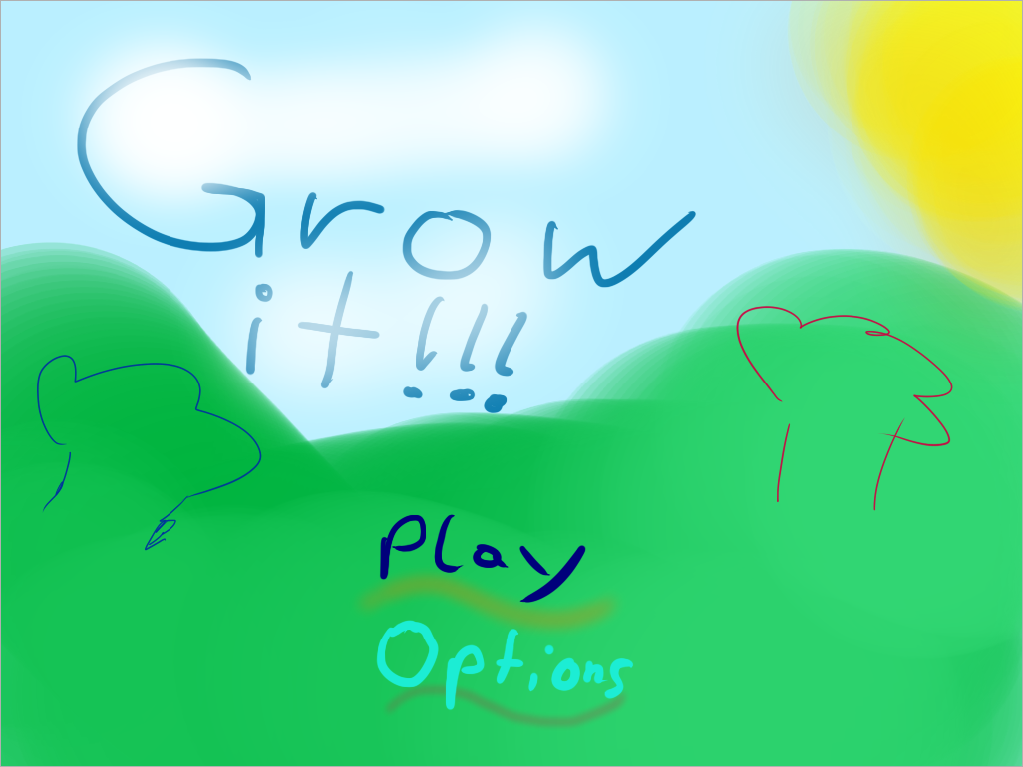
Benutzerschnittstellen (User Interfaces)
Bild1: Hauptmenü (Skizze)
Hauptmenü:
- Play
- Options
Options-Menü:
- Audio
- Reset
Konfigurations-Menü:
- Schwierigkeitsgrad
- Baumart
- Klimagebiet
- Landschaft
Spieloberfläche:
- Pause
- Upgrades
Upgradesmenü:
- Liste aller Gegestände
Pause-Menü:
- Fortsetzen
- Haupmenü

Systemschnittstellen
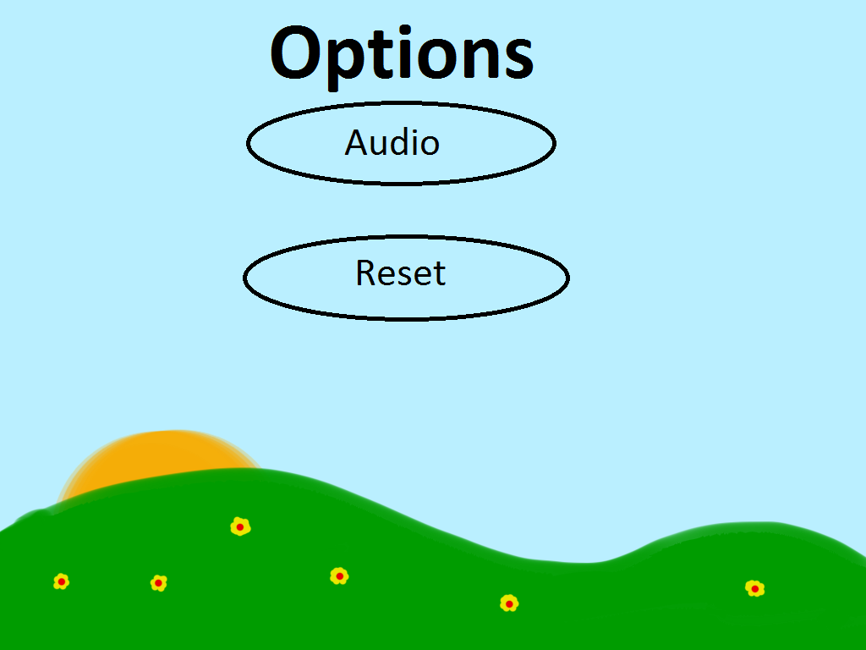
Das System erzeugt Unterordner im Spielordner „Save-Files“ und „Conf-Files“. Hier werden die Spielstände und Konfigurationsfiles gespeichert. Das Programm holt sich beim Spielstart automatisch die benötigten Daten aus den
Bild2: Spieloberfläche (Skizze)
Unterordnern.

Bild3: Optionsmenü (Skizze)

Vorgaben an die Projektabwicklung
Im diesem Kapitel müssen alle Vorgaben an die Abwicklung des Projekts beschrieben werden, die für den Auftraggeber relevant sind. Alle weiteren Vorgaben und Bedingungen müssen im Projektplan, CM-Plan, QS-Plan oder WV-Plan stehen.

Bei allen Aussagen muss auf Übereinstimmung mit einem allfälligen Angebot geachtet werden, d.h. Aussagen im vorliegenden Pflichtenheft dürfen keinesfalls solchen im Angebot widersprechen.

Anforderungen an die Realisierung
- Hardware
  - Entwicklungsrechner
  - Handy
- Software
  - Android Studio(Java)
  - Visual Studio(C#)
  - Photoshop(PS)
  - PaintTool SAI
  - Windows
- Sonstiges
  - MS Office
Hier müssen alle Voraussetzungen und Bedingungen für die Realisierung des Produkts im Rahmen der Projektabwicklung aufgeführt werden. Dazu zählen HW, SW, Tools, Methoden usw.
Nachfolgend einige Beispiele mit Erläuterungen:
- Hardware
- Entwicklungsrechner
- Betriebsmittel für die Entwicklung (Drucker, Messgeräte, Netzwerk, ...)
- Testanlagen
- Software
- Betriebssysteme für die Entwicklungsrechner
- Standardsoftware für die Entwicklung
- Sprachen, Shells, Compiler
- Klassenbibliotheken
- SW-Tools
- Sonstiges
- Entwicklungsmethode
- Entwurfsmethoden
- Beibringen von QS-Nachweisen
- Vertraulichkeitsgrad für Entwicklungstätigkeiten und Dokumente

Fertige und zugekaufte Komponenten
Android Studio(Java)
Visual Studio(C#)
MS Office
Windows
Hier müssen fertige und zugekaufte Komponenten beschrieben werden, die für das Produkt bzw. die Projektabwicklung notwendig sind.
- Standardsoftware
- Wiederverwendete eigene Software oder Software des Auftraggebers (siehe auch Kap. 5)
- Betriebssysteme
- Fremdentwicklung

Unterauftragnehmer
Abhängig vom vertraglichen Rahmen müssen Unterauftragnehmer gegenüber dem Auftraggeber offengelegt werden. Alle Unterauftragnehmer und ihre Beiträge zum Produkt bzw. Projekt müssen dokumentiert werden. Eventuell können auch wichtige Liefertermine im Pflichtenheft stehen.

Abnahmebedingungen
Hier müssen alle Bedingungen aufgezählt werden, die für die Abnahme relevant sind.
Nachfolgend einige Beispiele:
- Rahmenbedingungen
- Wogegen wird abgenommen? (im allgemeinen gegen das Pflichtenheft)
- Wie wird abgenommen? (z.B. im Zuge eines gemeinsamen Abnahmetests beim Kunden, oder SW wird ausgeliefert und durch Kundeneinsatz mit Fehlermeldungen und Fristsetzung abgenommen)
- Wer stellt die Testdaten bereit? Wann sind diese Testdaten beizustellen?
- Wo wird abgenommen? (z.B. beim Kunden, auf Kundenanlage, auf Entwicklungsumgebung)
- Wer unterzeichnet das Abnahmeprotokoll / den Abnahmebericht? (Kunde, Entwicklung)
- Abnahmekriterien
- Festlegung des Abnahmetests
Wann ist die Abnahme erfolgreich verlaufen? (z.B. Restfehlerquote)
- Werden die sonstigen Merkmale aus dem Pflichtenheft eingehalten?
- Abnahmeunterlagen (z.B. Testprotokolle)
- Sind zusätzliche Unterlagen für die Abnahme notwendig? (z.B. Nachweis von Reviews mit Reviewprotokollen oder Tests mit Testprotokollen)
- Gutachten, Sicherheitsnachweise
- Sind Gutachten oder Sicherheitsnachweise beizubringen?
- Erfüllung von Vorschriften und Normen
- Hält das Produkt vorgeschriebene Normen und Vorschriften ein?

Lieferbedingungen
Hier müssen alle Lieferbedingungen stehen. Die Lieferbedingungen sind mit dem Auftraggeber zu vereinbaren. Eine genaue Überprüfung der Lieferbedingungen kann auch sehr hilfreich für das Kapitel „Verpflichtungen des Auftraggebers“ (Kap. 5) sein. Nachfolgend sind einige Beispiele für Lieferbedingungen angeführt.
Im wesentlichen sind folgende Fragen zu beantworten:
- Wann werden die einzelnen Lieferkomponenten geliefert? (z.B. Lieferplan mit Terminen. Die Abdeckung aller im Lieferumfang beschriebenen Lieferkomponenten ist zu überprüfen).
- Wie werden die einzelnen Lieferkomponenten geliefert (Lieferform)? (z.B. Elektronisch, auf Papier, auf Band, auf Diskette, in Source-Form oder nur ablauffähiger Code, usw.)
- Was sind die Voraussetzungen für eine Lieferung? (z.B. Dokumente, die bei Lieferung beizubringen sind; dies können Zertifizierung, Inbetriebnahmebewilligungen, Patente/Lizenzen, QS-Nachweise, usw.).

Anforderungen an den Einsatz
Hier müssen alle Anforderungen dokumentiert sein, die während des Einsatzes erfüllt werden müssen. Dies können insbesondere solche Anforderungen sein, die das Vorgehen in dieser Phase betreffen.
Beispiele können etwa spezielle Anforderungen an einen Probebetrieb oder die Bereitstellung von Personal während der Inbetriebnahme sein.

Gewährleistung
Im Unterkapitel Gewährleistung müssen alle Vereinbarungen dokumentiert sein, die für die Gewährleistung des Produkts relevant sind. Dies sind z.B. Gewährleistungsdauer, Umfang der Gewährleistung, Fehlermeldungsverfahren usw.

Verpflichtungen des Auftraggebers
Hier muss alles vollständig aufgezählt werden, wozu der Auftraggeber im Rahmen des Projekts verpflichtet ist.

In Kap. können ggf. bereits implizit solche Verpflichtungen erwähnt sein (z.B. im Zusammenhang mit der für die Projektabwicklung vom Auftraggeber vorgeschriebenen Hardware).
Hier müssen aber trotzdem sämtliche Auftraggeberverpflichtungen kompakt auffindbar sein (z.B., dass die vorgeschriebene Hardware vereinbarungsgemäß vom Auftraggeber bereitgestellt werden muss).

Bei allen Aussagen muss auf Übereinstimmung mit einem allfälligen Angebot geachtet werden, d.h. Aussagen im vorliegenden Pflichtenheft dürfen keinesfalls solchen im Angebot widersprechen.

Bei vielen Punkten ist es unbedingt erforderlich, hier auch Termine anzugeben (da sonst z.B. Terminverzug durch fehlende Beistellungen seitens des Auftraggebers droht).

Nachfolgend einige Beispiele
- Zur Verfügung stellen von Hardware (z.B. Entwicklungsrechner)
- Zur Verfügung stellen von Software (z.B. Tools, Lizenzen, Standard-SW, SW des Auftraggebers)
- Zur Verfügung stellen von Dokumentation (z.B. von bestehenden Systemen, unterzeichnetes Lastenheft, SW-Dokumentation)
- Verpflichtungen in Zusammenhang mit Schulung (z.B. Schulung von Entwicklern durch Auftraggeber; Auftraggeberpersonal, das zu schulen ist)
- Zuständigkeiten und Ansprechpartner beim Auftraggeber (Verantwortliche, Auskunftspersonen und Projektleiter beim Auftraggeber; evtl. beigestellte Entwickler des Auftraggebers, Tester, Projektassistenz, Pilotanwender).
- Voraussetzungen und Organisation von Tests (z.B. Testdaten, Testumgebung zur Verfügung stellen, ...)
- Infrastruktur (z.B. zur Verfügung stellen von Räumen, Rechenzentrum, Leitungen, Betriebszeiten, ...)
- Installationsvoraussetzungen (z.B. vorinstallierte HW, Zugang zu Einrichtungen des Kunden, Verfügbarkeit von fachkundigem Personal mit Arbeitsplan)
- Reaktionszeiten des Auftraggebers auf Anfragen
- Vorgehen, falls Änderungen von Anforderungen gewünscht sind
- Validierung von Oberflächen und Programmteilen während der Entwicklung (bei Prototyping)
- ...

Literaturverweise
Hier müssen alle im Pflichtenheft zitierten Dokumente angeführt werden.

Anhang
Falls erforderlich, können hier Materialien eingefügt werden, die nicht in die hier definierte Gesamtstruktur des Pflichtenhefts passen und dennoch zum Pflichtenheft gehören können.

Beispiele dafür sind Modelle. Diese können sowohl textuell als auch in mehr oder weniger formalen Notationen dargestellt sein (etwa in Z, VDM, SDL, Entity-Relationship-Diagrammen und/oder endlichen Automaten). Solche Modelle können „bloß“ dazu dienen, die Anwendungsdomäne und deren Beziehungen zum zu erstellenden Produkt besser zu verstehen. Es ist aber prinzipiell auch möglich und in manchen Fällen im Vergleich zum Aufwand nützlich, mit Modellen die Anforderungen selbst darzustellen (im Sinne: das zu erstellende Produkt soll so sein wie das Modell).

